附件

项目活动宣传情况及活动图片

一、2024学年课堂照片

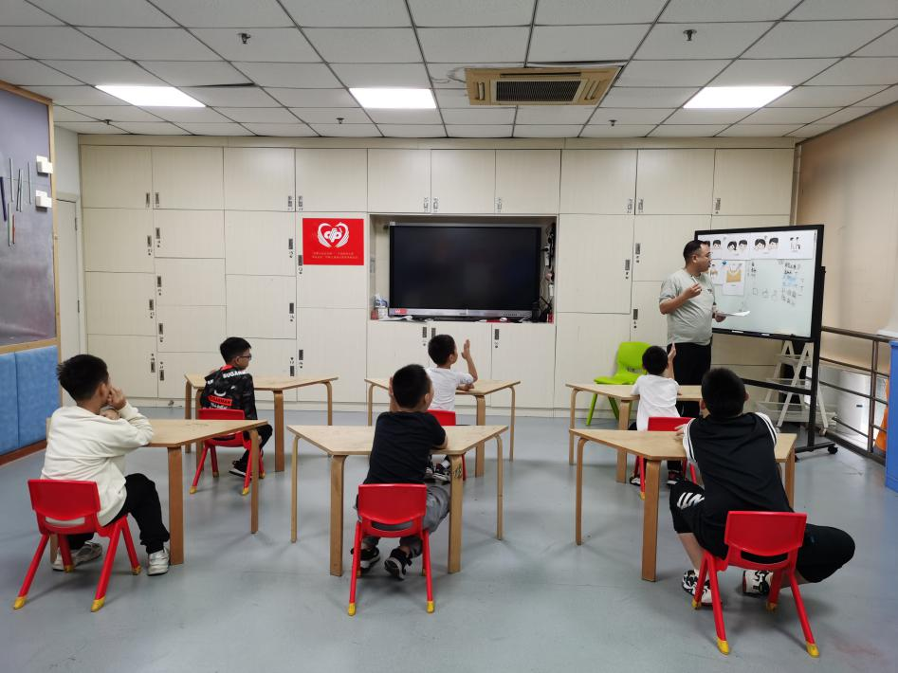

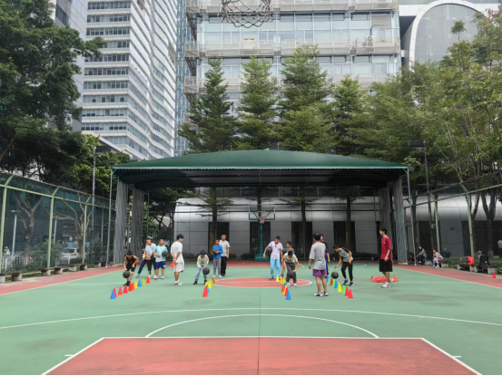

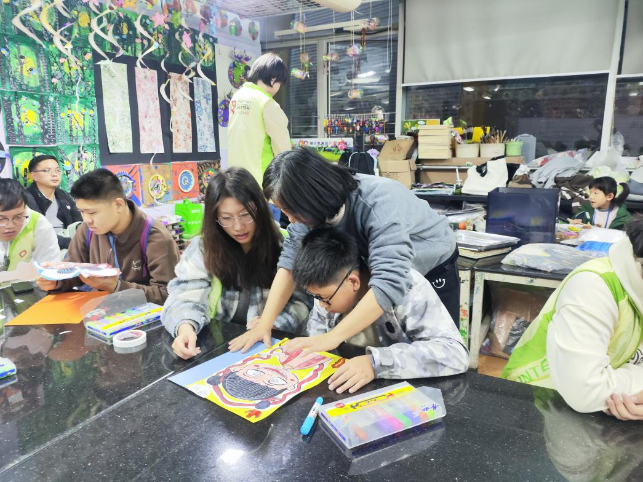

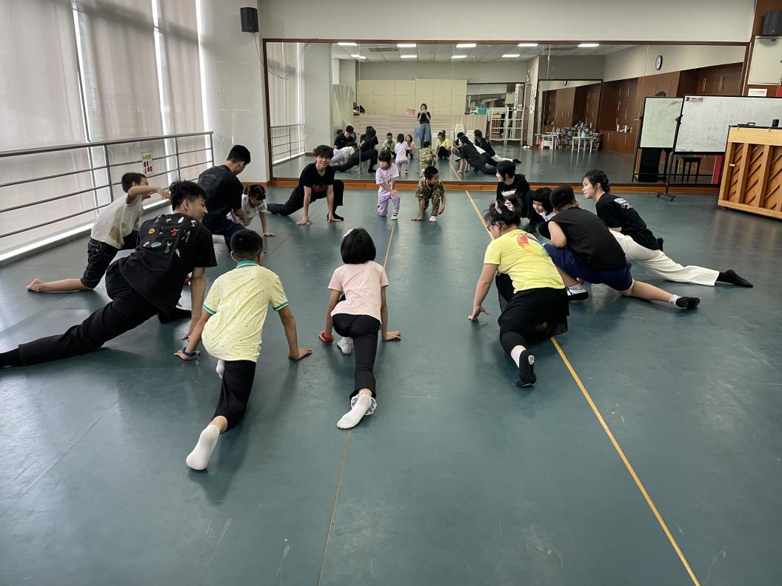

1. “雨后彩虹”融合艺术团展演

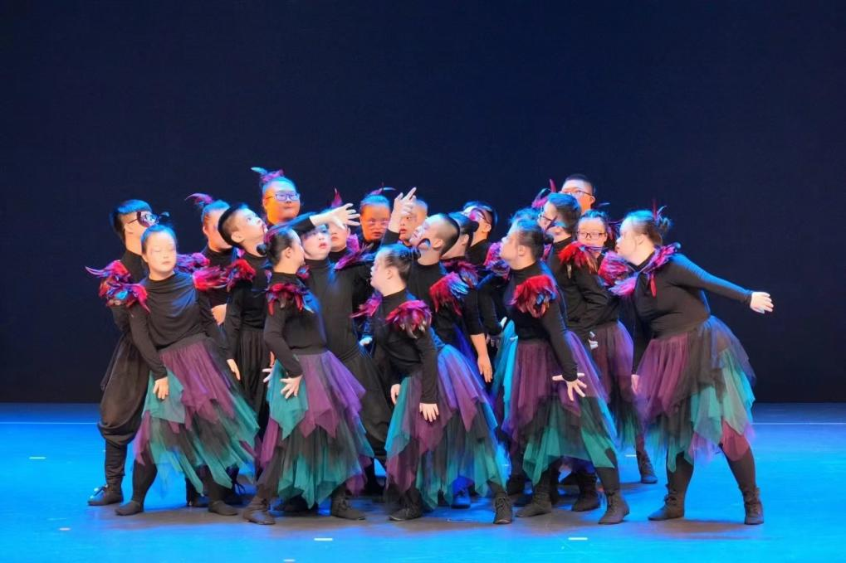（一）“天河之春”美育节系列活动之第二届融合美育成果展

（二）广州市残疾人合唱暨文艺汇演

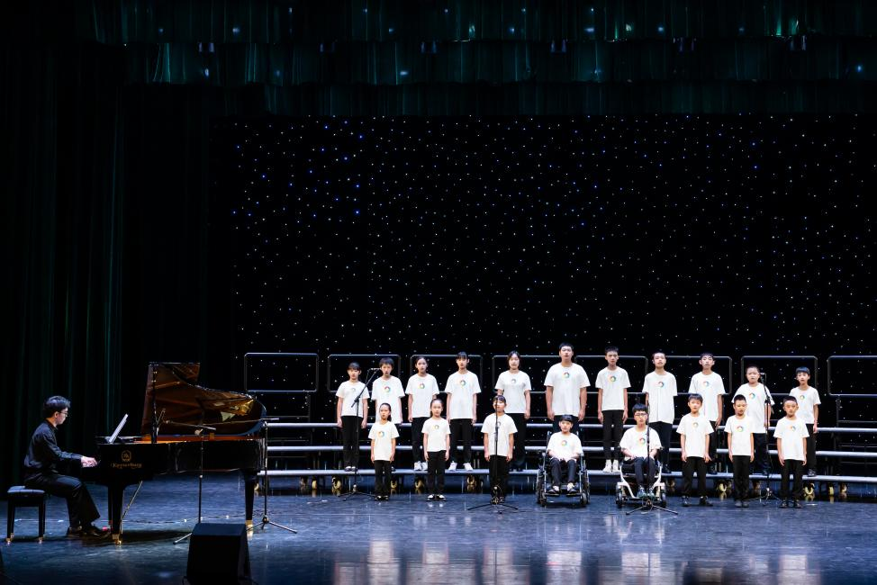

（三）“艺起飞扬逐梦湾区”2024广东省“瑕之美”特殊孩子艺术节

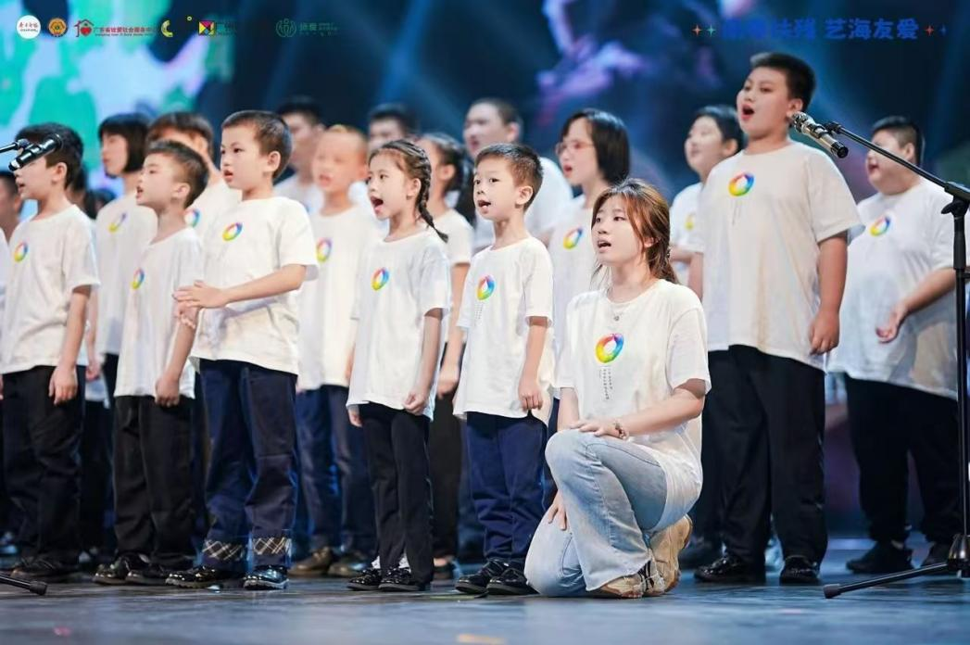

（四）星光同行融合音乐会

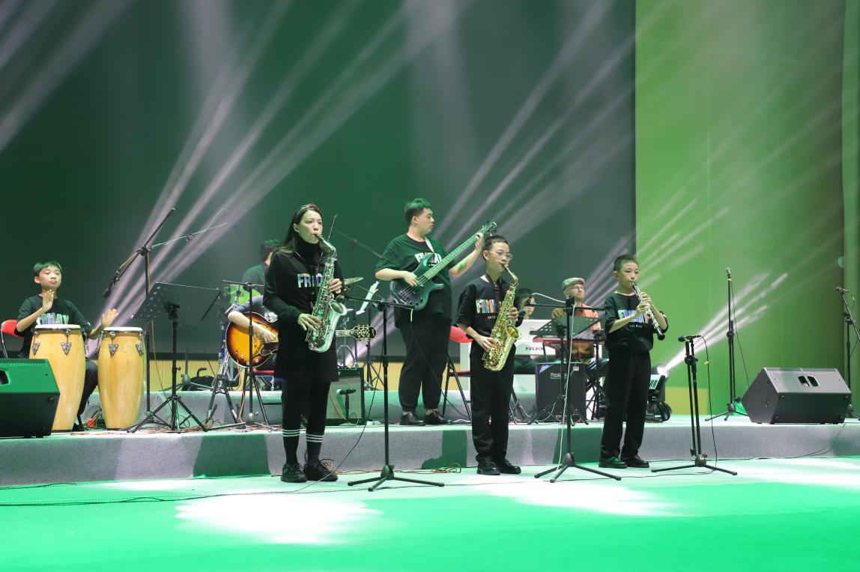

三、融合教育综合实践及公益活动

（一）“珠水丝路”融合教育综合实践系列活动

1.探索珠江之南

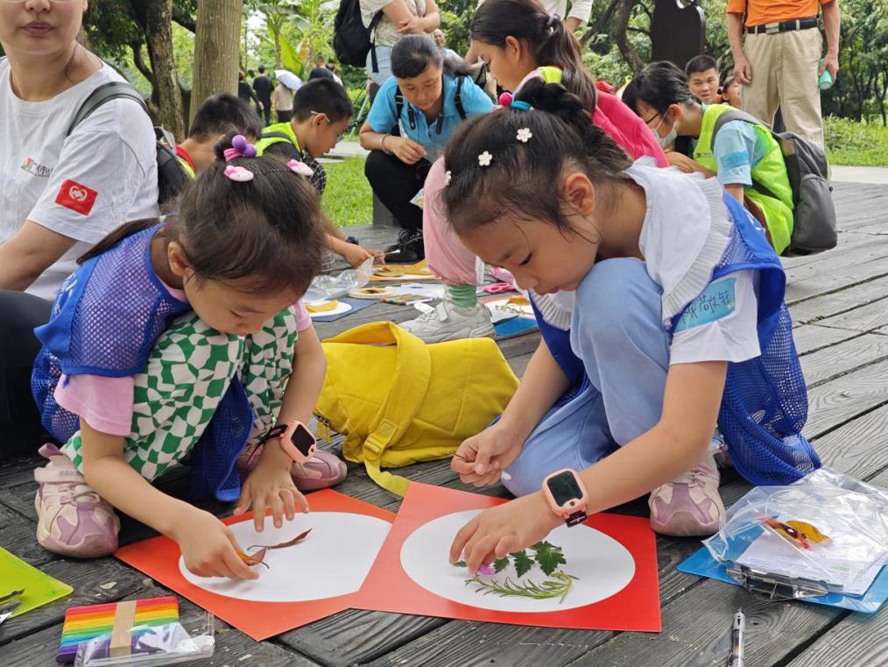

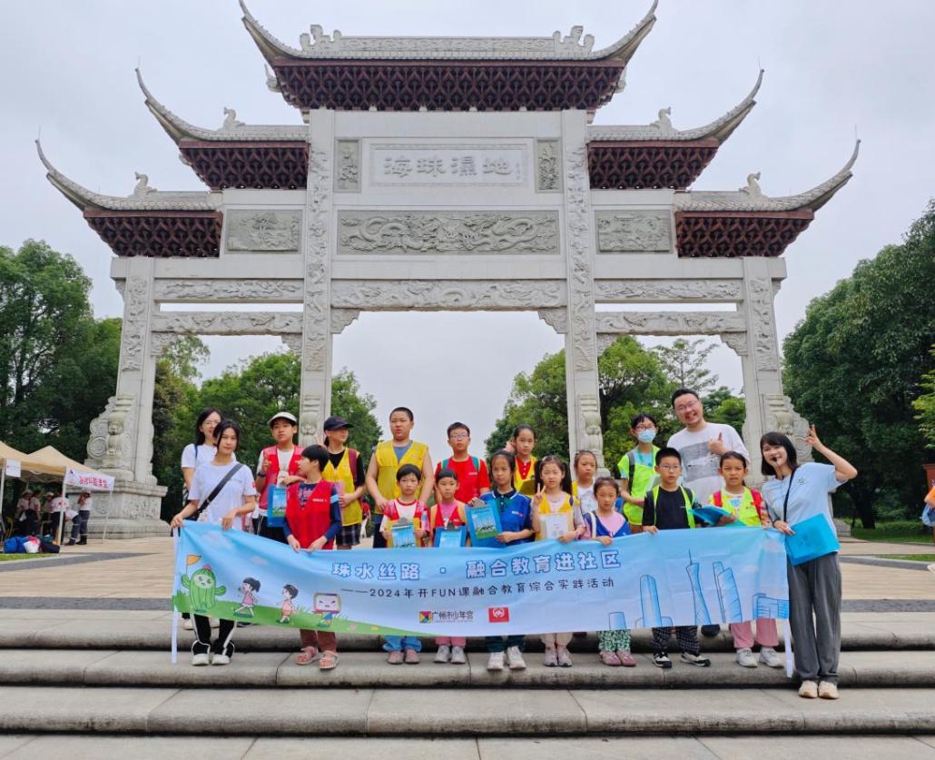

2.十香画韵

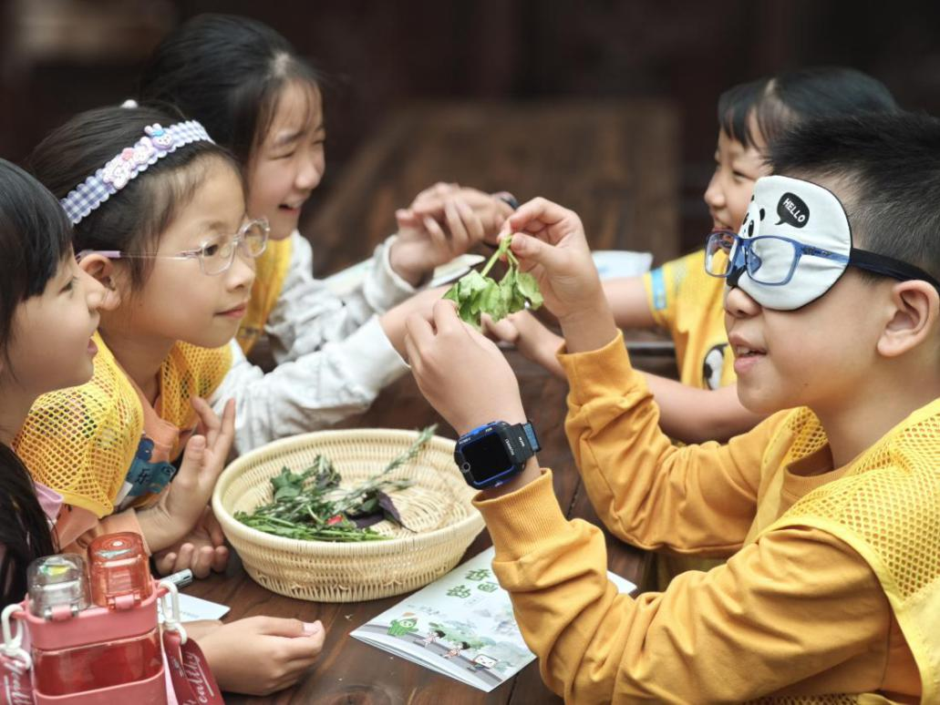

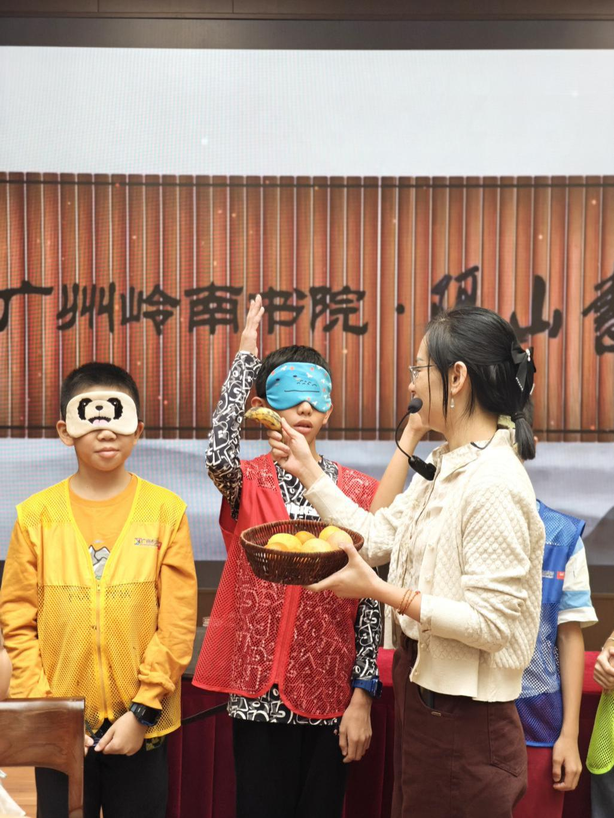

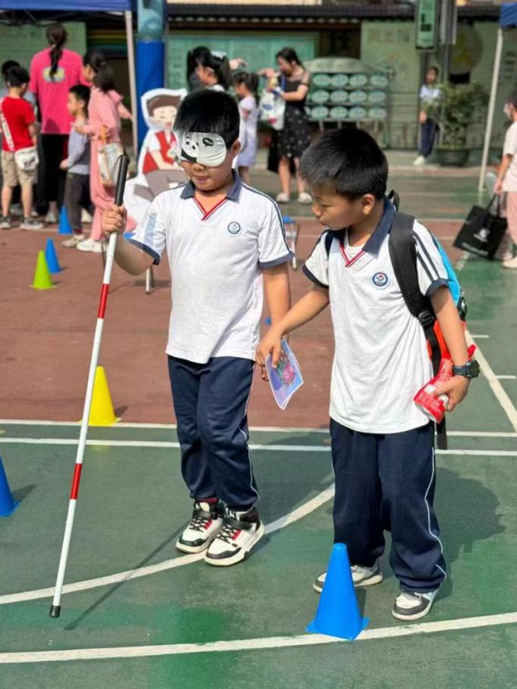（二）“同在一座城”关爱特殊少年儿童融合教育进社区活动

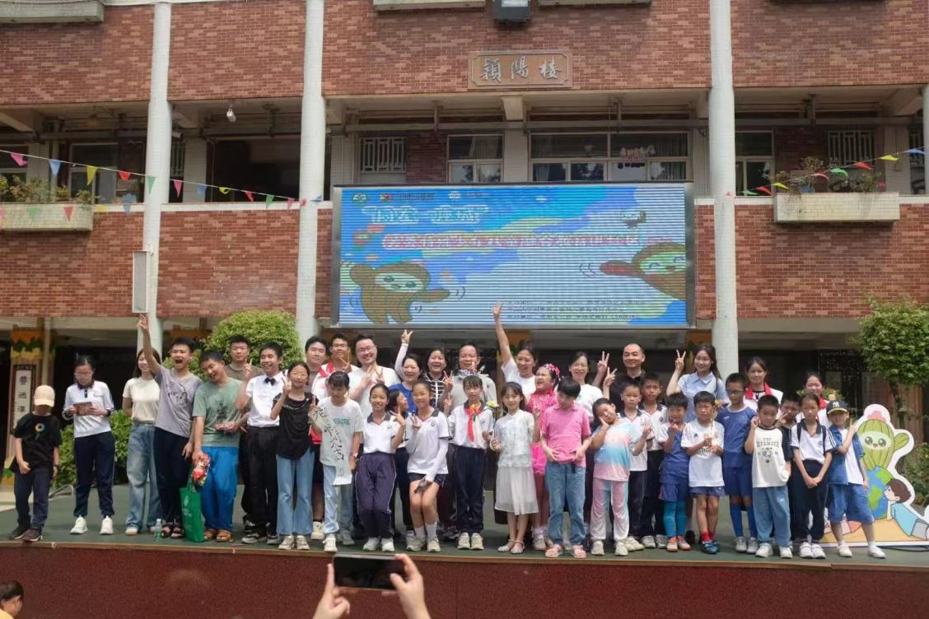

（三）广州市少年宫关于赴信宜参加“融合教育交流助力乡村振兴”活动

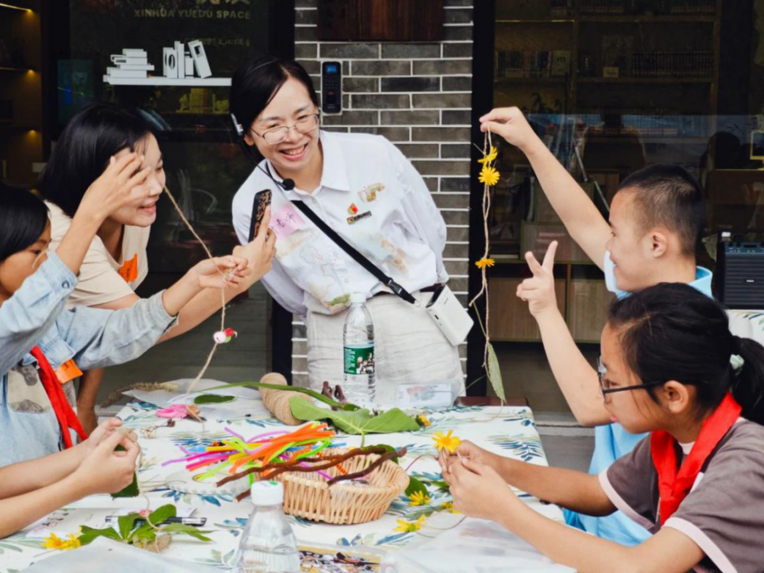

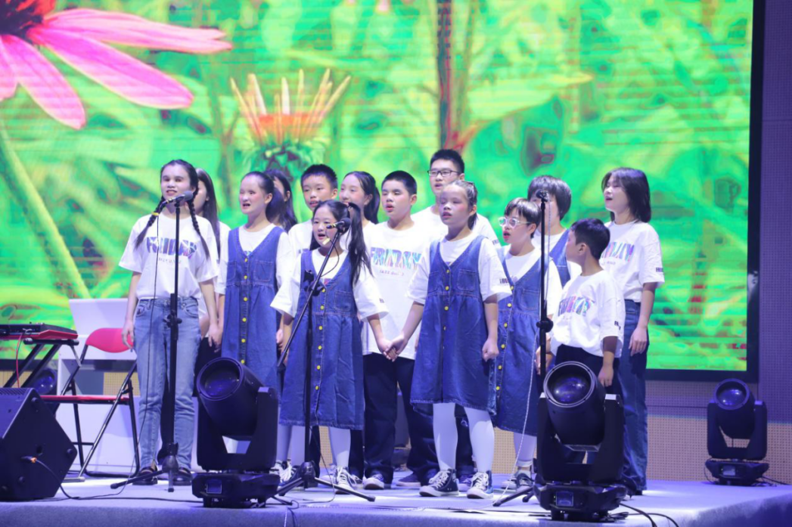

四、融合课程及活动宣传报道（部分截图）

